### 下载 OpenVINO™ 开发工具 开VPN下载（后面需要）

**第 1 步：**创建虚拟环境。

python -m venv openvino_env

**第 2 步：**激活虚拟环境。

openvino_env\Scripts\activate

**第 3 步：**将 pip 升级到最新版本。

python -m pip install --upgrade pip

**第 4 步：**下载并安装程序包。

pip install openvino-dev[caffe,kaldi,mxnet,ONNX,pytorch,tensorflow2]==2023.0.1

Python需要3.7-3.10不能过高过低

### 第 1 步：下载并安装 OpenVINO 核心组件

在目录中创建一个文件夹。您也可以通过命令行执行此操作。通过右键单击“开始”菜单中的“命令提示符”并选择“以管理员身份运行”，以管理员身份打开新的命令提示符窗口，然后运行以下命令： 或者自己图形化创建一个文件夹（看自己喜欢）

mkdir "C:\Program Files (x86)\Intel"

**下载**

[storage.openvinotoolkit.org](https://storage.openvinotoolkit.org/repositories/openvino/packages/2022.3.1/windows/)

解压到你创的文件夹例如：

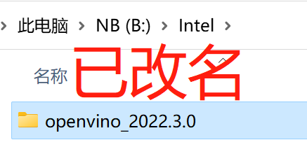

使用CMD命令 进入文件夹输入CMD 回车进入命令符运行

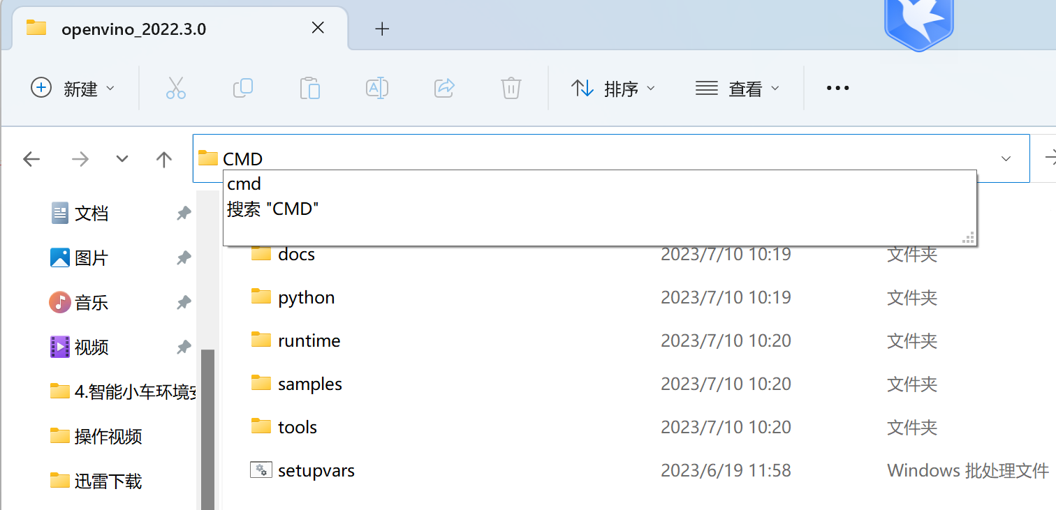

运行里面的

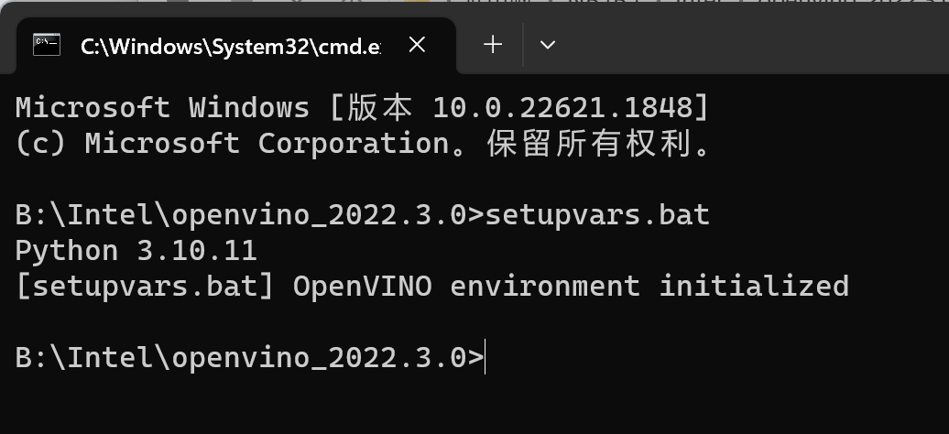

**至此安装完成，下面是验证其中一个图片模型**

**预先安装三个（虚拟环境中也需要安装）**

pip install scipy

pip install openvino-dev

pip install opencv-python

先创建一个python虚拟环境

python -m venv openvino_env

进入这个环境

openvino_env\Scripts\activate

进入虚拟化后

pip install protobuf==3.20.0

安装预训练模型

omz_downloader --name alexnet --output_dir <models_dir>（下载到哪的路径）

转换下载下来的预训练模型格式

omz_converter --name alexnet -o d:\models

转换完成后退出虚拟化环境在外面执行图片模型

python classification_demo.py -m D:\models\public\alexnet\FP32\alexnet.xml -i D:\test.png

执行这个demo -m 预训练模型路径 -i 要执行的图片模型路径